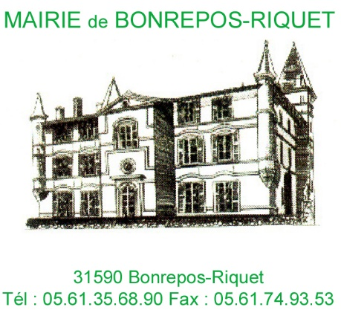

2025- 02

COMPTE RENDU
CONSEIL MUNICIPAL
Séance du 04 mars 2025

L’an deux mille vingt-quatre, le vingt-trois janvier à vingt heures trente, le Conseil Municipal de Bonrepos-Riquet, dûment convoqué le vingt et un janvier 2025, s’est réuni en mairie, sous la présidence de Monsieur Philippe SEILLES, Maire.

Etaient présents : Messieurs Gérard BRACCO, Guy CAPITOUL, André PANTALACCI, José RODRIGUEZ, Philippe SEILLES,

Étaient absents : Madame Marie-Christine ROYER, Monsieur Orian ESCOT BOCANEGRA

Procuration : Messieurs Gilles BERTHELOMEAU, David VELA

Secrétaire de séance : Monsieur Gérard BRACCO

Ordre du jour :
- Approbation du compte rendu de la séance du 23 janvier 2025

- Débat en Conseil municipal sur les orientations générales du PADD du PLU de BONREPOS-RIQUET

Approbation du compte rendu de la séance du 23 janvier 2025

Le vote du compte rendu de la séance du 23 janvier 2025 est approuvé à l’unanimité.

Débat en Conseil municipal sur les orientations générales du PADD du PLU de BONREPOS-RIQUET

Présentation par le cabinet Karthéo
Débat ajourné et reporté à une séance ultérieure

La séance est levée à 20h54

Ainsi fait et délibéré en mairie les jours, mois et an que dessus et ont signé au registre le Maire et le Secrétaire de séance :

Philippe SEILLES, Maire Gérard BRACCO, Secrétaire de séance

